Описание программы

В программе реализован интерфейс входа в приложение, путем обращения к базе данных, которая расположена на сервере.

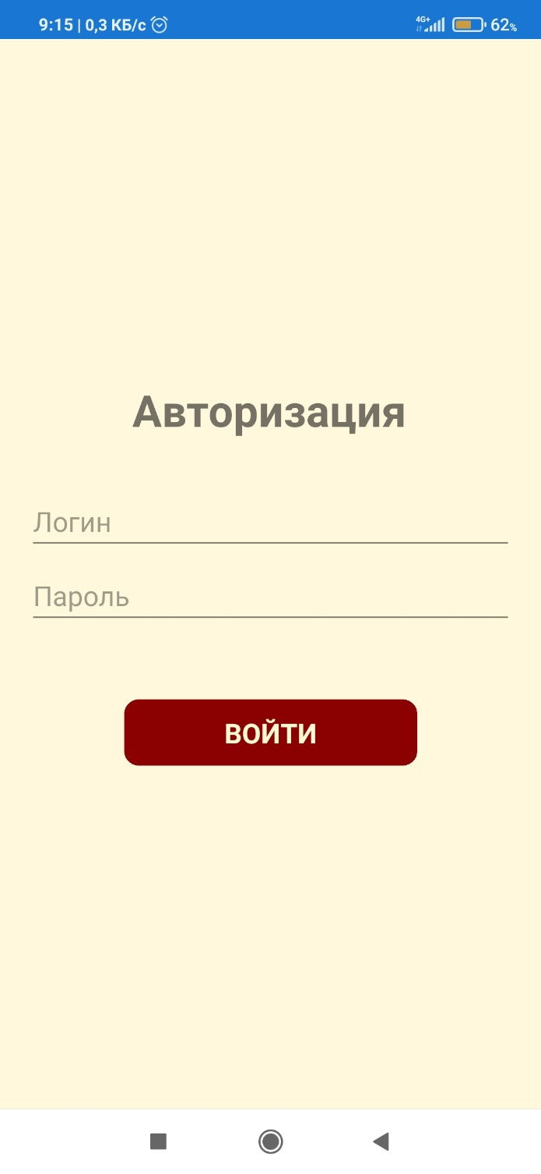

Рис. 1

При первичной авторизации пользователя у него появится окно создания пин-кода, который также хранится на сервере.

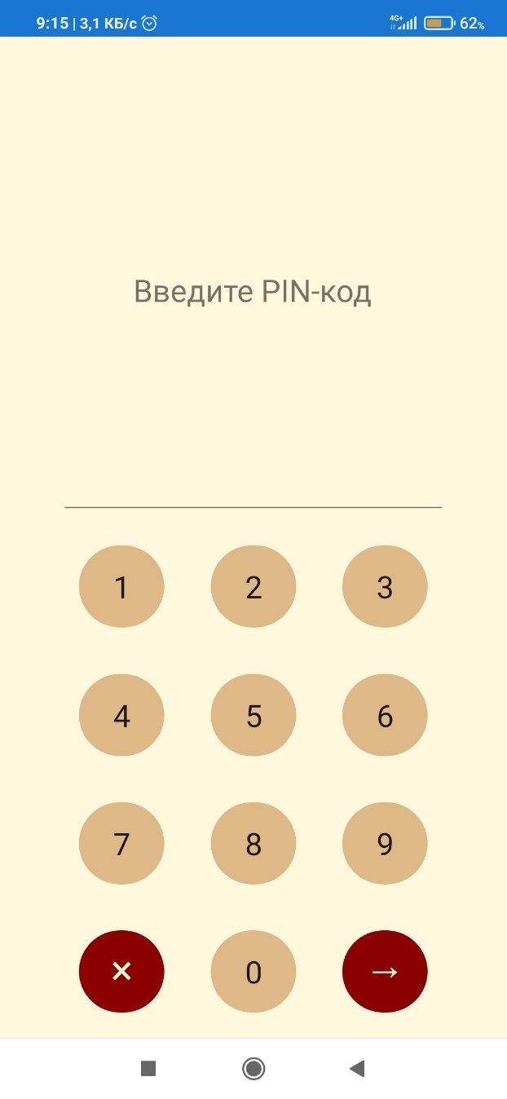

Рис. 2

Если у пользователя задан пин-код, тогда открывается форма ввода пин-кода.



Рис. 3

При успешном вводе пин-кода и входе в приложение открывается главная форма, в которой содержатся такие поля как название предприятия, ФИО, дата рождения и должность, а также формируется QR-код, который хранит UID пользователя.

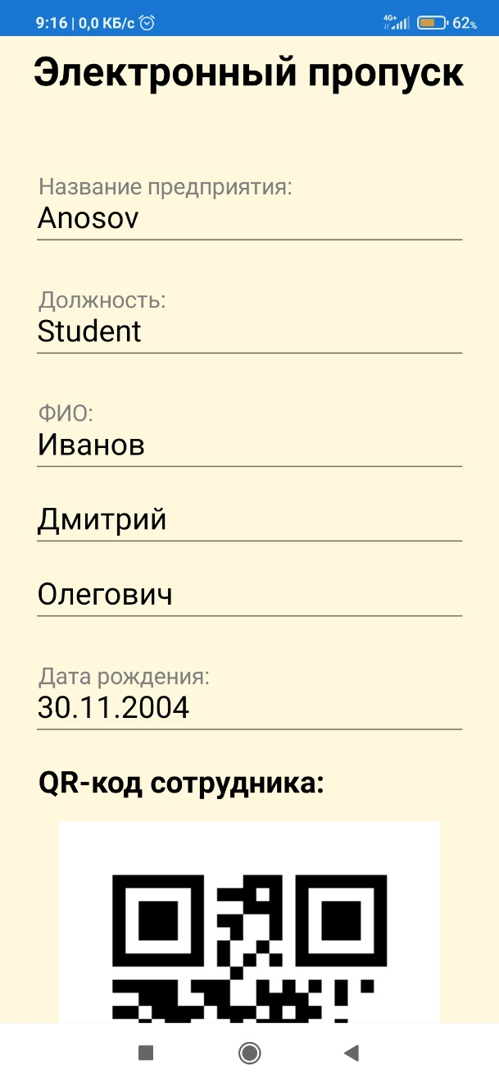

Рис. 4

В нижней части экрана расположены 2 кнопки: кнопка «выйти» и «изменить пин-код».

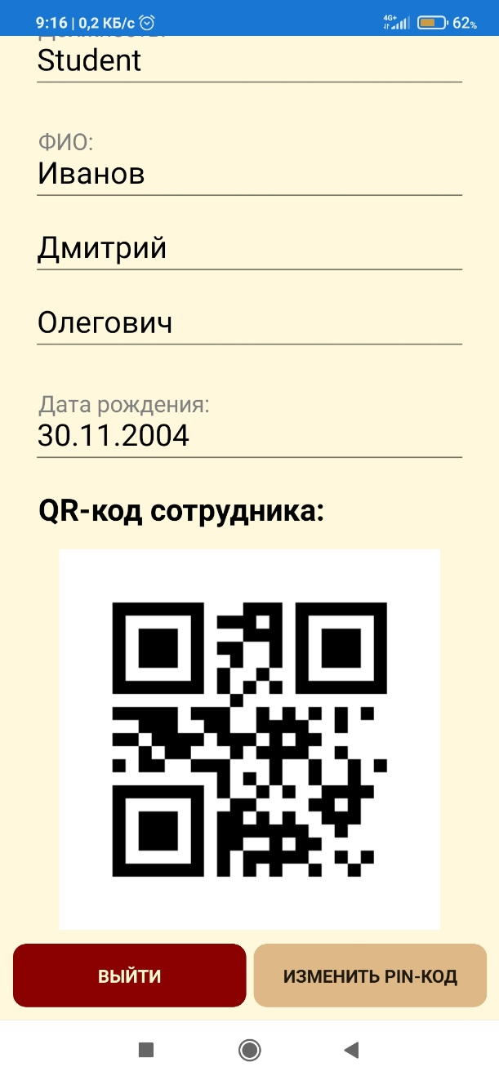

Рис. 5

Краткое описание использованных методов

Метод авторизации

Реализована база данных, в которой хранятся все данные о пользователях

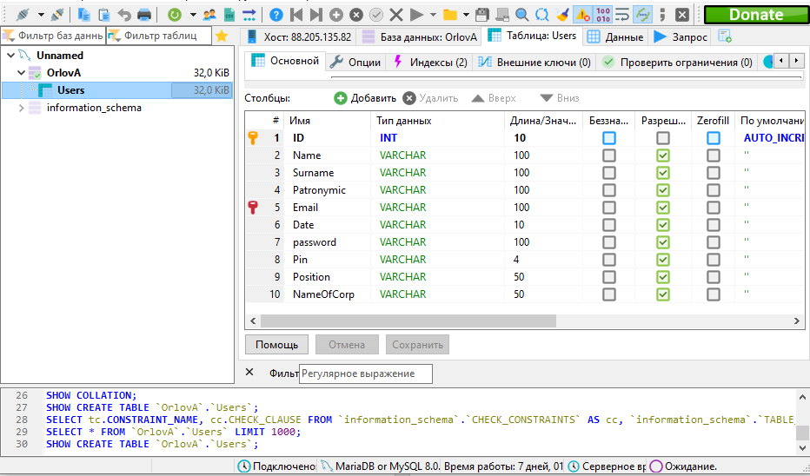

Рис. 6

С помощью Entity Framework core реализовано подключение к базе данных.

EntityFrameworkCore.MySql

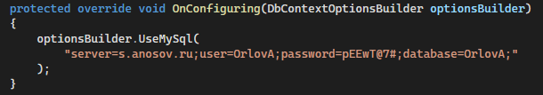

Рис. 7

Создается набор сущностей базы данных в классе «User.cs»

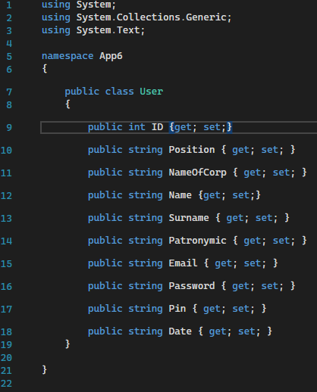

Рис. 8

Сверяются данные введенные пользователем с базой данных.

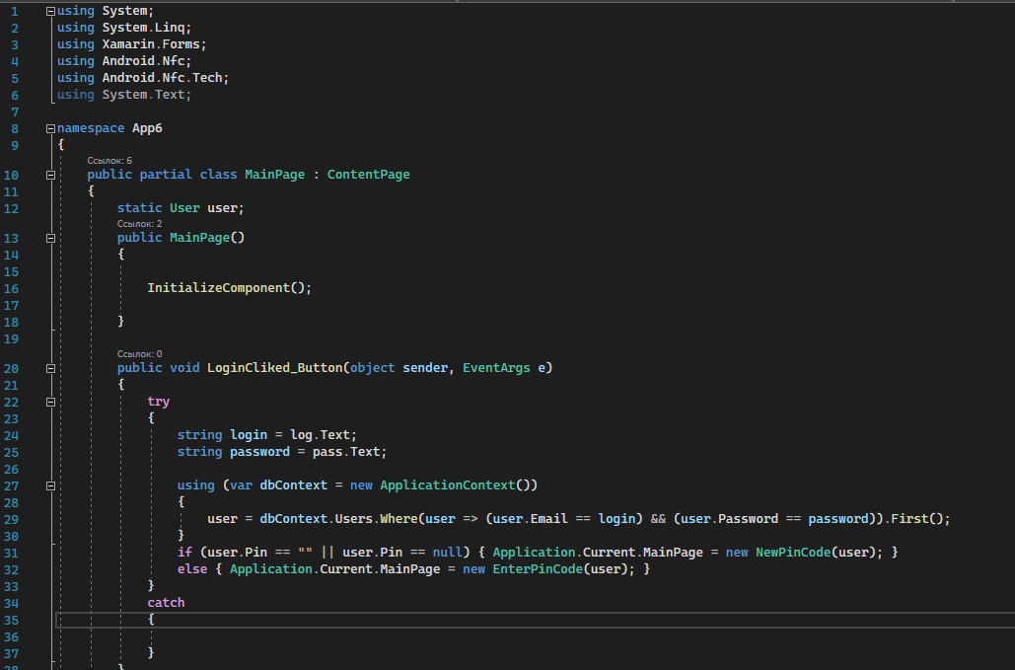

Рис. 9

Метод создания и проверки пин-кода

При входе происходит проверка на заполненность поля в базе данных у входящего пользователя.

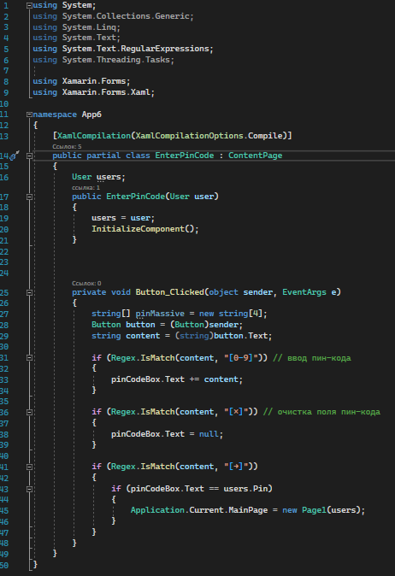

Рис. 10

Форма создания нового пин-кода, а также его изменения.

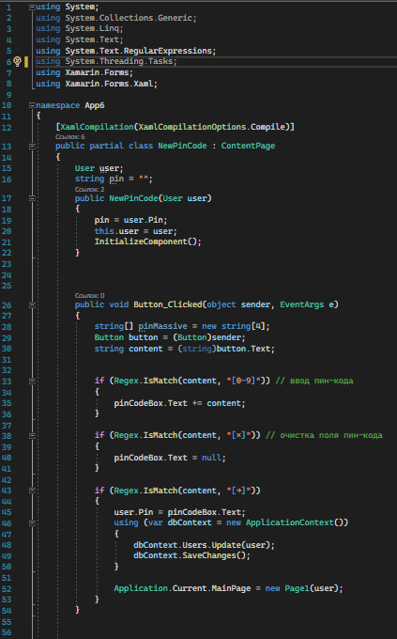

Рис. 11

Форма ввода пин-кода.

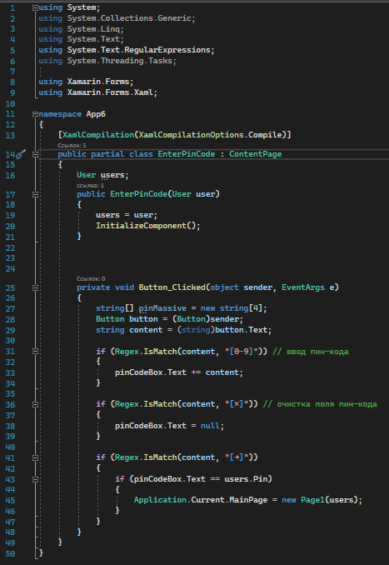

Рис. 12